

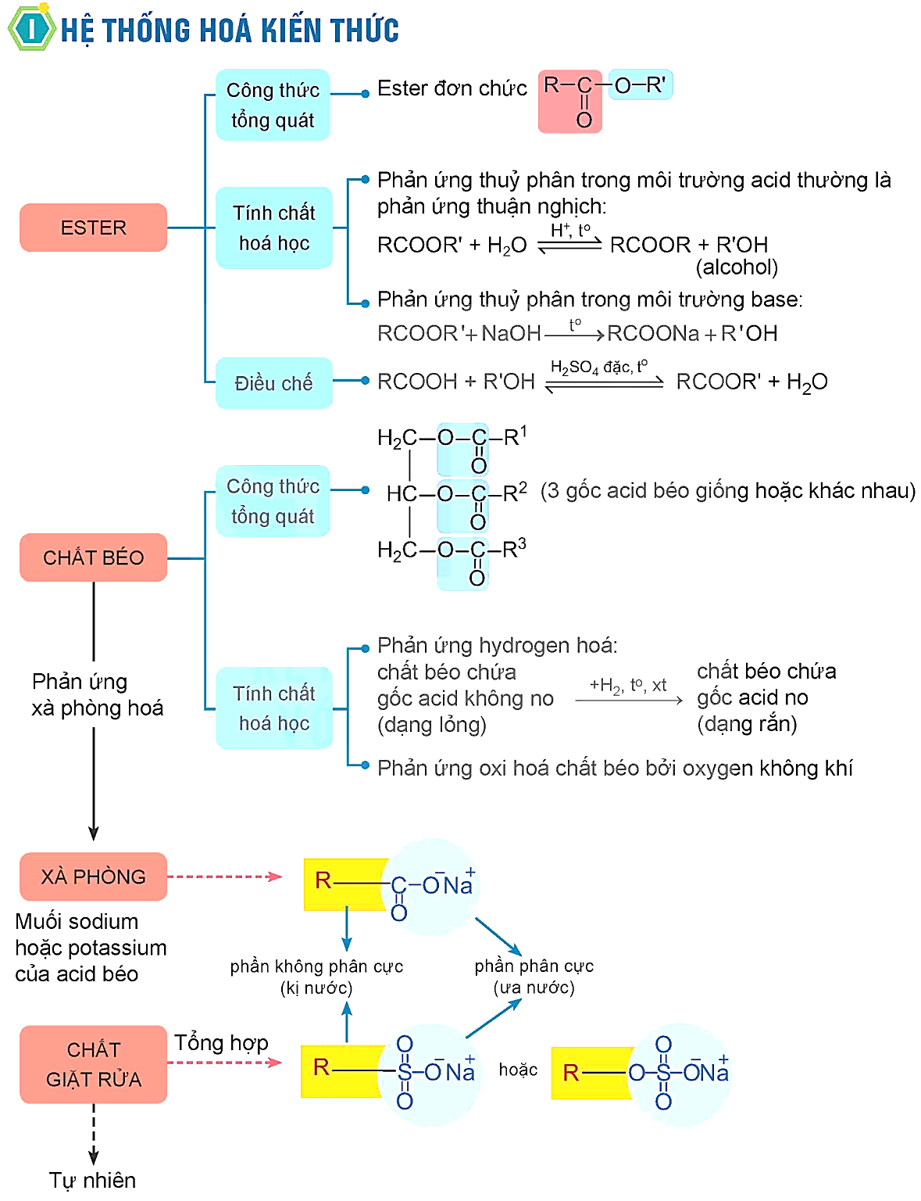



**Câu 1.** Tên gọi của HCOOC2H5 là

**A.** methyl formate. **B.** ethyl formate. **C.** methyl acetate. **D.** ethyl acetate.

**Câu 2.** Ester có mùi đặc trưng giống mùi táo và có công thức phân tử C5H10O2. Thủy phân X trong dung dịch NaOH, thu được sodium butanoate và một alcohol. Công thức của X là

**A.** CH3COOCH2CH2CH3. **B.** CH3CH2COOCH2CH3.

**C.** CH3CH2CH2COOCH3. **D.** (CH3)2CHCOOCH2CH3.

**Câu 3.** Phản ứng hóa học nào sau đây xảy ra thuận nghịch?

**A.** Đun nóng ethyl acetate với dung dịch H2SO4 loãng.

**B.** Đun nóng ethyl acetate với dung dịch NaOH.

**C.** Hydrogen hóa chất béo có gốc acid không no.

**D.** Đun nóng chất béo với dung dịch NaOH.

**Câu 4.** Cho các phát biểu sau:

(1) Một số ester có mùi thơm nên được dùng làm chất tạo hương trong công nghiệp thực phẩm và mĩ phẩm.

(2) Chất béo là triester của glycerol với acid béo.

(3) Chất béo tan tốt trong nước.

(4) Mỡ động vật, dầu thực vật có thể được dùng làm nguyên liệu để sản xuất xà phòng.

(5) Phản ứng thủy phân ester trong môi trường acid luôn là phản ứng một chiều.

Số phát biểu đúng là

**A.** 2. **B.** 3. **C.** 4. **D.** 5.

**Câu 5.** Hãy phân loại các chất sau thành hai nhóm là xà phòng và chất giặt rửa tổng hợp: C15H31COONa; CH3[CH2]11OSO3Na; CH3[CH2]11C6H4SO3Na; C17H33COOK.

Đáp án:

Nhóm xà phòng: C15H31COONa; C17H33COOK.

Nhóm chất giặt rửa tổng hợp: CH3[CH2]11OSO3Na; CH3[CH2]11C6H4SO3Na.

|  |  |
| --- | --- |
| **ĐỀ THAM KHẢO SỐ 1**  (*Đề có 4 trang*) | **ĐỀ KIỂM TRA LỚP 12 – CHƯƠNG 1**  **MÔN: HÓA HỌC**  *Thời gian làm bài: 50 phút, không kể thời gian phát đề* |

**Họ, tên thí sinh: ………………………………………………**

**Số báo danh: ………………………………………………….**

**PHẦN I.** **Câu trắc nghiệm nhiều phương án lựa chọn.** Thí sinh trả lời từ câu 1 đến câu 18.Mỗi câu hỏi thí sinh chỉ chọn một phương án.

**Câu 1.** Chất nào sau đây là ester?

**A.** CH3COOH. **B.** CH3CH2CHO. **C.** CH3COOCH3. **D.** CH3OH.

**Câu 2.** Ethyl propionate là ester có mùi thơm của dứa. Công thức của ethyl propionate là

**A.** HCOOC2H5. **B.** C2H5COOC2H5. **C.** C2H5COOCH3. **D.** CH3COOCH3.

**Câu 3.** Acid béo omega-3 có nhiều nhất trong thực phẩm nào sau đây?

**A.** Dầu cá biển. **B.** Dầu ô-liu. **C.** Mỡ lợn. **D.** Dầu mè.

**Câu 4.** Thành phần chính của xà phòng là

**A.** muối của acid béo. **B.** muối của acid vô cơ.

**C.** muối sodium hoặc potassium của acid béo. **D.** muối sodium hoặc potassium của acid.

**Câu 5.** Chất béo là triester của acid béo với

**A.** methyl alcohol.  **B.** ethylen glicol.  **C.** ethyl alcohol.  **D.** glycerol.

**Câu 6.** Để tẩy vết dầu, mỡ bám trên quần áo, sử dụng chất nào sau đây là phù hợp nhất?

**A.** Nước cất. **B.** Dung dịch sodium hydroxide.

**C.** Dung dịch nước Javel. **D.** Dung dịch xà phòng.

**Câu 7.** Tính chất vật lí nào sau đây là của chất béo?

**A**. Không tan trong nước, nhẹ hơn nước. **B**. Tan nhiều trong nước, nhẹ hơn nước.

**C**. Không tan trong nước, nặng hơn nước. **D**. Tan nhiều trong nước, nặng hơn nước.

**Câu 8.** Đặc điểm nào sau đây là của phản ứng ester hóa?

**A.** Phản ứng thuận nghịch, cần đun nóng và không cần xúc tác.

**B.** Phản ứng thuận nghịch, cần đun nóng và cần xúc tác.

**C.** Phản ứng hoàn toàn, cần đun nóng và cần xúc tác.

**D.** Phản ứng hoàn toàn, cần đun nóng và không cần xúc tác.

**Câu 9.** Để biến một số dầu thành mỡ rắn hoặc bơ nhân tạo người ta thực hiện quá trình này sau đây?

**A.** Cô cạn ở nhiệt độ cao. **B.** Hydrogen hóa (xt, to, p).

**C.** Làm lạnh.  **D.** Phản ứng xà phòng hóa.

**Câu 10.** Xà phòng hóa ester X có công thức phân tử C4H8O2 bằng dung dịch NaOH dư thu được muối Y và alcohol Z (bậc II). Công thức cấu tạo thu gọn của X là

**A.** HCOOCH(CH3)2. **B.** CH3CH2COOCH3.

**C.** CH3COOC2H5. **D.** HCOOCH2CH2CH3.

**Câu 11.** Nguyên liệu nào sau đây dùng để điều chế chất giặt rửa tự nhiên?

**A.** Dầu mỏ. **B.** Mỡ lợn. **C.** Gỗ. **D.** Bồ kết.

**Câu 12.** Chất nào sau đây có thể là chất giặt rửa tổng hợp?

**A.** CH3[CH2]14COONa. **B.** CH3[CH2]16COOK.

**C.** CH3[CH2]10CH2OSO3Na. **D.** CH3[CH2]11CO3Na.

**Câu 13.** Palmitic acid là một acid béo có trong mỡ động vật và dầu cọ. Số nguyên tử carbon trong phân tử palmitic acid là

**A.** 15. **B.** 17. **C.** 16. **D.** 18.

**Câu 14.** Dãy gồm các chất được xếp theo chiều nhiệt độ sôi tăng dần từ trái sang phải là

**A.** CH3CH2CH2OH, CH3COOCH3­, C2H5COOH.

**B.** CH3COOCH3, CH3CH2CH2OH, C2H5COOH.

**C.** C2H5COOH, CH3CH2CH2OH, CH3COOCH3.

**D.** CH3CH2CH2OH, CH3COOCH3, C2H5COOH.

**Câu 15.** Phát biểu nào sau đây **sai**?

**A.** Ethyl acetate có công thức phân tử là C4H8O2.

**B.** Phân tử methyl methacrylate có một liên kết π trong phân tử.

**C.** Methyl acrylate có khả năng tham gia phản ứng cộng Br2 trong dung dịch.

**D.** Ethyl formate có khả năng tham gia phản ứng tráng bạc.

**Câu 16.** Phát biểu nào sau đây là **sai**?

**A.** Xà phòng và chất giặt rửa tự nhiên khó bị phân hủy sinh học nên gây ô nhiễm môi trường.

**B.** Không nên dùng xà phòng với nước cứng do tạo kết tủa bám trên bề mặt vải, làm hỏng vải.

**C.** Chất giặt rửa tổng hợp dùng được với nước cứng.

**D.** Chất giặt rửa tổng hợp khó bị phân hủy sinh học, gây ô nhiễm môi trường.

**Câu 17.** Phản ứng hóa học nào sau đây xảy ra thuận nghịch?

**A.** Đun nóng ethyl acetate với dung dịch H2SO4 loãng.

**B.** Đun nóng ethyl acetate với dung dịch NaOH.

**C.** Hydrogen hóa chất béo có gốc acid không no.

**D.** Đun nóng chất béo với dung dịch NaOH.

**Câu 18.** Cho các phát biểu sau:

(1) Một số ester có mùi thơm nên được dùng làm chất tạo hương trong công nghiệp thực phẩm và mĩ phẩm.

(2) Chất béo là triester của glycerol với acid béo.

(3) Chất béo tan tốt trong nước.

(4) Mỡ động vật, dầu thực vật có thể được dùng làm nguyên liệu để sản xuất xà phòng.

(5) Phản ứng thủy phân ester trong môi trường acid luôn là phản ứng một chiều.

Số phát biểu đúng là

**A.** 2. **B.** 3. **C.** 4. **D.** 5.

**PHẦN II.** **Câu trắc nghiệm đúng sai.** Thí sinh trả lời từ câu 1 đến câu 4.Trong mỗi ý a), b), c), d) ở mỗi câu, thí sinh chọn đúng hoặc sai.

**Câu 1.** Propyl ethanoate có mùi đặc trưng của quả lê, còn methyl butanoate có mùi đặc trưng của quả táo.

**a.** Propyl ethanoate và methyl butanoate đều là ester no, đa chức và mạch hở.

**b.** Công thức cấu tạo của propyl ethanoate và methyl butanoate lần lượt là: CH3COOCH2CH2CH3; CH3CH2CH2COOCH3.

**c.** Phổ IR của propyl ethanoate và methyl butanoate có số sóng hấp thụ đặc trưng của liên kết C=O và liên kết O–H.

**d.** Thủy phân hoàn toàn propyl ethanoate và methyl butanoate trong môi trường base thu được muối và alcohol.

**Câu 2.** Tiến hành thí nghiệm theo các bước sau:

Bước 1: Cho vào cốc thủy tinh chịu nhiệt khoảng 5 gam mỡ lợn và 10 mL dung dịch NaOH 40%.

Bước 2: Đun sôi nhẹ hỗn hợp, liên tục khuấy đều bằng đũa thủy tinh khoảng 30 phút và thỉnh thoảng thêm nước cất để giữ cho thể tích hỗn hợp không đổi. Để nguội hỗn hợp.

Bước 3: Rót thêm vào hỗn hợp 15 – 20 mL dung dịch NaCl bão hòa nóng, khuấy nhẹ. Để yên hỗn hợp.

Cho các phát biểu sau:

**a.** Sau bước 3 thấy có lớp chất rắn màu trắng chứa muối sodium của acid béo nổi lên.

**b.** Ở bước 2, nếu không thêm nước cất, hỗn hợp bị cạn khô thì phản ứng thủy phân không xảy ra.

**c.** Ở bước 1, nếu thay mỡ lợn bằng dầu mỡ bôi trơn máy thì hiện tượng thí nghiệm sau bước 3 vẫn xảy ra tương tự.

**d.** Trong công nghiệp, phản ứng ở thí nghiệm trên được ứng dụng để sản xuất xà phòng và glycerol.

**Câu 3.** Cho sơ đồ mô tả cơ chế giặt rửa của xà phòng như sau:

**a.** Ở hình (1), phần 1 là phần phân cực (đuôi dài kị nước) và phần 2 là phân không phân cực (đầu ưa nước).

**b.** Ở hình (2), đầu ưa nước trong xà phòng thâm nhập vào vết bẩn.

**c.** Ở hình (3), có sự phân chia vết bẩn thành những hạt rất nhỏ có đầu ưa nước quay ra ngoài.

**d.** Ở hình (4), các hạt này (hình 3) phân tán vào nước và bị rửa trôi.

**Câu 4.** Cho sơ đồ phản ứng sau:

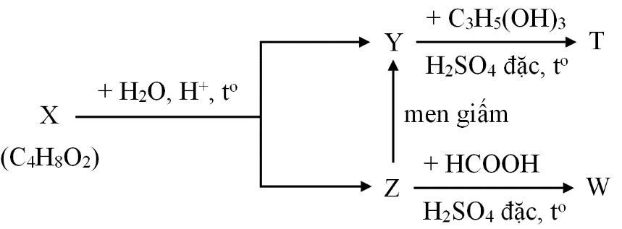

Biết rằng X, Y, Z, T, W là các hợp chất hữu cơ khác nhau; T chỉ chứa một loại nhóm chức.

**a.** Nhiệt độ sôi của chất Y cao hơn nhiệt độ sôi của chất Z.

**b.** Chất Z có trong thành phần của nước rửa tay khô có tác dụng diệt khuẩn.

**c.** Phần trăm khối của oxygen trong phân tử chất T là 36,36%.

**d.** Chất W có khả năng tham gia phản ứng tráng bạc.

**PHẦN III:** **Câu trắc nghiệm yêu cầu trả lời ngắn.** Thí sinh trả lời từ câu 1 đến câu 6.

**Câu 1.** Có bao nhiêu đồng phân ester ứng với công thức phân tử C4H8O2?

**Câu 2.** Thủy phân triglyceride X trong dung dịch NaOH, thu được glycerol và hỗn hợp hai muối gồm sodium stearate và sodium oelate có tỉ lệ mol tương ứng là 1 : 2. Phân tử khối của X là bao nhiêu?

**Câu 3.** Cho biết trong các chất sau, có bao nhiêu chất có thể là thành phần chính của xà phòng?









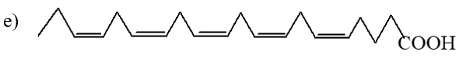

**Câu 4.** Có bao nhiêu nguyên liệu, hóa chất dùng để điều chế, sản xuất xà phòng: mỡ lợn (1), dung dịch calcium hydroxide 30% (2), dầu ăn (3), dung dịch sodium hydroxide (4), dung dịch sodium chloride bão hòa (5), alkane (lấy từ dầu mỏ) (6)?

**Câu 5.** Methyl salicylate dùng làm thuốc xoa bóp giảm đau, được điều chế theo phản ứng sau:

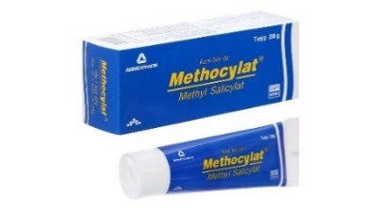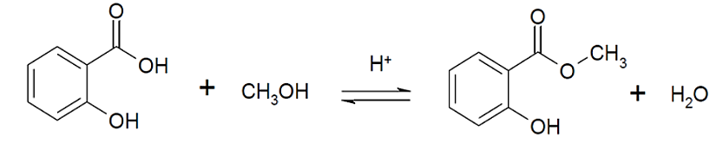

salicylic acid methanol methyl salicylate

Để sản xuất 1,9 triệu tuýp thuốc xoa bóp giảm đau cần tối thiểu m tấn salicylic acid. Biết mỗi tuýp thuốc chứa 2,7 gam methyl salicylate và hiệu suất phản ứng tính theo salicylic acid là 75%. Giá trị của m là bao nhiêu?

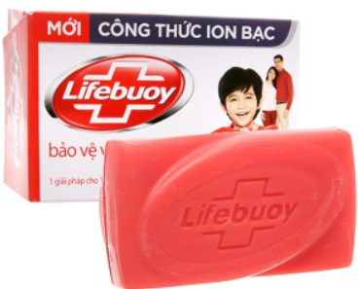**Câu 6.** Thành phần chủ yếu của xà phòng thường là muối sodium của palmitic acid hoặc stearic acid. Ngoài ra, trong xà phòng còn có chất độn (làm tăng độ cứng để đúc thành bánh), chất tẩy màu, chất diệt khuẩn và chất tạo hương,…Từ 0,6 tấn chất béo chứa 89% khối lượng tristearin (còn 11% tạp chất trơ bị loại bỏ trong quá trình nấu xà phòng) để sản xuất được m tấn xà phòng chứa 72% khối lượng sodium stearate. Từ m tấn xà phòng đó có thể sản xuất ra được bao nhiêu bánh xà phòng, biết rằng mỗi bánh xà phòng có khối lượng tịnh 90 gam và giả sử hiệu suất toàn bộ quá trình là 100%.

------------------------- HẾT -------------------------

*- Thí sinh không sử dụng tài liệu.*

*- Giám thị không giải thích gì thêm.*

|  |  |
| --- | --- |
| **ĐỀ THAM KHẢO SỐ 1** | **ĐÁP ÁN ĐỀ KIỂM TRA LỚP 12 – CHƯƠNG 1**  **MÔN: HÓA HỌC** |

**Phần I: Mỗi câu trả lời đúng được 0,25 điểm**

|  |  |  |  |
| --- | --- | --- | --- |
| **Câu** | **Đáp án** | **Câu** | **Đáp án** |
| **1** | **C** | **10** | **A** |
| **2** | **B** | **11** | **D** |
| **3** | **A** | **12** | **C** |
| **4** | **C** | **13** | **C** |
| **5** | **D** | **14** | **B** |
| **6** | **D** | **15** | **B** |
| **7** | **A** | **16** | **A** |
| **8** | **B** | **17** | **A** |
| **9** | **B** | **18** | **B** |

**Phần II: Điểm tối đa của 01 câu hỏi là 1 điểm**

- Thí sinh chỉ lựa chọn chính xác 01 ý trong 1 câu hỏi được 0,1 điểm;

- Thí sinh chỉ lựa chọn chính xác 02 ý trong 1 câu hỏi được 0,25 điểm;

- Thí sinh chỉ lựa chọn chính xác 03 ý trong 1 câu hỏi được 0,5 điểm;

- Thí sinh lựa chọn chính xác cả 04 ý trong 1 câu hỏi được 1 điểm;

|  |  |  |  |  |  |
| --- | --- | --- | --- | --- | --- |
| Câu | Lệnh hỏi | Đáp án (Đ/S) | Câu | Lệnh hỏi | Đáp án (Đ/S) |
| 1 | a | S | 3 | a | S |
| b | Đ | b | S |
| c | S | c | Đ |
| d | Đ | d | Đ |
| 2 | a | Đ | 4 | a | Đ |
| b | Đ | b | Đ |
| c | S | c | S |
| d | Đ | d | Đ |

**Phần III: Mỗi câu trả lời đúng được 0,25 điểm**

|  |  |  |  |
| --- | --- | --- | --- |
| **Câu** | **Đáp án** | **Câu** | **Đáp án** |
| **1** | **4** | **4** | **5** |
| **2** | **886** | **5** | **6,21** |
| **3** | **2** | **6** | **8500** |

**HƯỚNG DẪN GIẢI CHI TIẾT**

**PHẦN I.** **Câu trắc nghiệm nhiều phương án lựa chọn.** Thí sinh trả lời từ câu 1 đến câu 18.Mỗi câu hỏi thí sinh chỉ chọn một phương án.

**Câu 1.** Chất nào sau đây là ester?

**A.** CH3COOH. **B.** CH3CH2CHO. **C.** CH3COOCH3. **D.** CH3OH.

**Câu 2.** Ethyl propionate là ester có mùi thơm của dứa. Công thức của ethyl propionate là

**A.** HCOOC2H5. **B.** C2H5COOC2H5. **C.** C2H5COOCH3. **D.** CH3COOCH3.

**Câu 3.** Acid béo omega-3 có nhiều nhất trong thực phẩm nào sau đây?

**A.** Dầu cá biển. **B.** Dầu ô-liu. **C.** Mỡ lợn. **D.** Dầu mè.

**Câu 4.** Thành phần chính của xà phòng là

**A.** muối của acid béo. **B.** muối của acid vô cơ.

**C.** muối sodium hoặc potassium của acid béo. **D.** muối sodium hoặc potassium của acid.

**Câu 5.** Chất béo là triester của acid béo với

**A.** methyl alcohol.  **B.** ethylen glicol.  **C.** ethyl alcohol.  **D.** glycerol.

**Câu 6.** Để tẩy vết dầu, mỡ bám trên quần áo, sử dụng chất nào sau đây là phù hợp nhất?

**A.** Nước cất. **B.** Dung dịch sodium hydroxide.

**C.** Dung dịch nước Javel. **D.** Dung dịch xà phòng.

**Câu 7.** Tính chất vật lí nào sau đây là của chất béo?

**A**. Không tan trong nước, nhẹ hơn nước. **B**. Tan nhiều trong nước, nhẹ hơn nước.

**C**. Không tan trong nước, nặng hơn nước. **D**. Tan nhiều trong nước, nặng hơn nước.

**Câu 8.** Đặc điểm nào sau đây là của phản ứng ester hóa?

**A.** Phản ứng thuận nghịch, cần đun nóng và không cần xúc tác.

**B.** Phản ứng thuận nghịch, cần đun nóng và cần xúc tác.

**C.** Phản ứng hoàn toàn, cần đun nóng và cần xúc tác.

**D.** Phản ứng hoàn toàn, cần đun nóng và không cần xúc tác.

**Câu 9.** Để biến một số dầu thành mỡ rắn hoặc bơ nhân tạo người ta thực hiện quá trình này sau đây?

**A.** Cô cạn ở nhiệt độ cao. **B.** Hydrogen hóa (xt, to, p).

**C.** Làm lạnh.  **D.** Phản ứng xà phòng hóa.

**Câu 10.** Xà phòng hóa ester X có công thức phân tử C4H8O2 bằng dung dịch NaOH dư thu được muối Y và alcohol Z (bậc II). Công thức cấu tạo thu gọn của X là

**A.** HCOOCH(CH3)2. **B.** CH3CH2COOCH3.

**C.** CH3COOC2H5. **D.** HCOOCH2CH2CH3.

**Câu 11.** Nguyên liệu nào sau đây dùng để điều chế chất giặt rửa tự nhiên?

**A.** Dầu mỏ. **B.** Mỡ lợn. **C.** Gỗ. **D.** Bồ kết.

**Câu 12.** Chất nào sau đây có thể là chất giặt rửa tổng hợp?

**A.** CH3[CH2]14COONa. **B.** CH3[CH2]16COOK.

**C.** CH3[CH2]10CH2OSO3Na. **D.** CH3[CH2]11CO3Na.

**Câu 13.** Palmitic acid là một acid béo có trong mỡ động vật và dầu cọ. Số nguyên tử carbon trong phân tử palmitic acid là

**A.** 15. **B.** 17. **C.** 16. **D.** 18.

**Câu 14.** Dãy gồm các chất được xếp theo chiều nhiệt độ sôi tăng dần từ trái sang phải là

**A.** CH3CH2CH2OH, CH3COOCH3­, C2H5COOH.

**B.** CH3COOCH3, CH3CH2CH2OH, C2H5COOH.

**C.** C2H5COOH, CH3CH2CH2OH, CH3COOCH3.

**D.** CH3CH2CH2OH, CH3COOCH3, C2H5COOH.

**Câu 15.** Phát biểu nào sau đây **sai**?

**A.** Ethyl acetate có công thức phân tử là C4H8O2.

**B.** Phân tử methyl methacrylate có một liên kết π trong phân tử.

**C.** Methyl acrylate có khả năng tham gia phản ứng cộng Br2 trong dung dịch.

**D.** Ethyl formate có khả năng tham gia phản ứng tráng bạc.

**Câu 16.** Phát biểu nào sau đây là **sai**?

**A.** Xà phòng và chất giặt rửa tự nhiên khó bị phân hủy sinh học nên gây ô nhiễm môi trường.

**B.** Không nên dùng xà phòng với nước cứng do tạo kết tủa bám trên bề mặt vải, làm hỏng vải.

**C.** Chất giặt rửa tổng hợp dùng được với nước cứng.

**D.** Chất giặt rửa tổng hợp khó bị phân hủy sinh học, gây ô nhiễm môi trường.

**Câu 17.** Phản ứng hóa học nào sau đây xảy ra thuận nghịch?

**A.** Đun nóng ethyl acetate với dung dịch H2SO4 loãng.

**B.** Đun nóng ethyl acetate với dung dịch NaOH.

**C.** Hydrogen hóa chất béo có gốc acid không no.

**D.** Đun nóng chất béo với dung dịch NaOH.

**Câu 18.** Cho các phát biểu sau:

(1) Một số ester có mùi thơm nên được dùng làm chất tạo hương trong công nghiệp thực phẩm và mĩ phẩm.

(2) Chất béo là triester của glycerol với acid béo.

(3) Chất béo tan tốt trong nước.

(4) Mỡ động vật, dầu thực vật có thể được dùng làm nguyên liệu để sản xuất xà phòng.

(5) Phản ứng thủy phân ester trong môi trường acid luôn là phản ứng một chiều.

Số phát biểu đúng là

**A.** 2. **B.** 3. **C.** 4. **D.** 5.

**PHẦN II.** **Câu trắc nghiệm đúng sai.** Thí sinh trả lời từ câu 1 đến câu 4.Trong mỗi ý a), b), c), d) ở mỗi câu, thí sinh chọn đúng hoặc sai.

**Câu 1.** Propyl ethanoate có mùi đặc trưng của quả lê, còn methyl butanoate có mùi đặc trưng của quả táo.

**a.** Propyl ethanoate và methyl butanoate đều là ester no, đa chức và mạch hở.

**b.** Công thức cấu tạo của propyl ethanoate và methyl butanoate lần lượt là: CH3COOCH2CH2CH3; CH3CH2CH2COOCH3.

**c.** Phổ IR của propyl ethanoate và methyl butanoate có số sóng hấp thụ đặc trưng của liên kết C=O và liên kết O–H.

**d.** Thủy phân hoàn toàn propyl ethanoate và methyl butanoate trong môi trường base thu được muối và alcohol.

Đáp án:

**a. Sai.** Propyl ethanoate và methyl butanoate là các ester đơn chức.

**b. Đúng.**

**c. Sai.** Ester có số sóng hấp thụ đặc trưng của liên kết C=O và liên kết C–O.

**d. Đúng.**

**Câu 2.** Tiến hành thí nghiệm theo các bước sau:

Bước 1: Cho vào cốc thủy tinh chịu nhiệt khoảng 5 gam mỡ lợn và 10 mL dung dịch NaOH 40%.

Bước 2: Đun sôi nhẹ hỗn hợp, liên tục khuấy đều bằng đũa thủy tinh khoảng 30 phút và thỉnh thoảng thêm nước cất để giữ cho thể tích hỗn hợp không đổi. Để nguội hỗn hợp.

Bước 3: Rót thêm vào hỗn hợp 15 – 20 mL dung dịch NaCl bão hòa nóng, khuấy nhẹ. Để yên hỗn hợp.

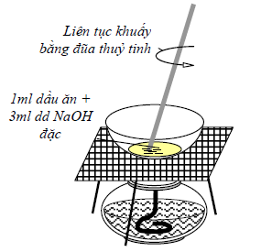

Cho các phát biểu sau:

**a.** Sau bước 3 thấy có lớp chất rắn màu trắng chứa muối sodium của acid béo nổi lên.

**b.** Ở bước 2, nếu không thêm nước cất, hỗn hợp bị cạn khô thì phản ứng thủy phân không xảy ra.

**c.** Ở bước 1, nếu thay mỡ lợn bằng dầu mỡ bôi trơn máy thì hiện tượng thí nghiệm sau bước 3 vẫn xảy ra tương tự.

**d.** Trong công nghiệp, phản ứng ở thí nghiệm trên được ứng dụng để sản xuất xà phòng và glycerol.

Đáp án:

**a. Đúng.**

**b. Đúng.**

**c. Sai.** Dầu mỡ bôi trơn máy không có thành phần chính là chất béo.

**d. Đúng.**

**Câu 3.** Cho sơ đồ mô tả cơ chế giặt rửa của xà phòng như sau:

**a.** Ở hình (1), phần 1 là phần phân cực (đuôi dài kị nước) và phần 2 là phân không phân cực (đầu ưa nước).

**b.** Ở hình (2), đầu ưa nước trong xà phòng thâm nhập vào vết bẩn.

**c.** Ở hình (3), có sự phân chia vết bẩn thành những hạt rất nhỏ có đầu ưa nước quay ra ngoài.

**d.** Ở hình (4), các hạt này (hình 3) phân tán vào nước và bị rửa trôi.

Đáp án:

**a. Sai.** Phần 1 là phần không phân cực (đuôi dài kị nước) và phần 2 là phân phân cực (đầu ưa nước).

**b. Sai.** Đầu ưa nước có xu hướng quay ra ngoài và thâm nhập vào nước.

**c. Đúng.**

**d. Đúng.**

**Câu 4.** Cho sơ đồ phản ứng sau:



Biết rằng X, Y, Z, T, W là các hợp chất hữu cơ khác nhau; T chỉ chứa một loại nhóm chức.

**a.** Nhiệt độ sôi của chất Y cao hơn nhiệt độ sôi của chất Z.

**b.** Chất Z có trong thành phần của nước rửa tay khô có tác dụng diệt khuẩn.

**c.** Phần trăm khối của oxygen trong phân tử chất T là 36,36%.

**d.** Chất W có khả năng tham gia phản ứng tráng bạc.

Đáp án:

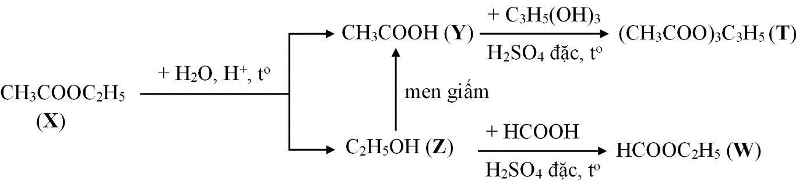

**a. Đúng.**

**b. Đúng.**

**c. Sai** vì T: C9H14O6  %mO = 

**d. Đúng.**



**PHẦN III:** **Câu trắc nghiệm yêu cầu trả lời ngắn.** Thí sinh trả lời từ câu 1 đến câu 6.

**Câu 1.** Có bao nhiêu đồng phân ester ứng với công thức phân tử C4H8O2?

Đáp án: 4.

HCOOCH2CH2CH3, HCOOCH(CH3)CH3, CH3COOCH2CH3, CH3CH2COOCH3.

**Câu 2.** Thủy phân triglyceride X trong dung dịch NaOH, thu được glycerol và hỗn hợp hai muối gồm sodium stearate và sodium oelate có tỉ lệ mol tương ứng là 1 : 2. Phân tử khối của X là bao nhiêu?

Đáp số: 886.

(C17H35COO)(C17H33COO)2C3H5

**Câu 3.** Cho biết trong các chất sau, có bao nhiêu chất có thể là thành phần chính của xà phòng?











Đáp số: 2.

**Câu 4.** Có bao nhiêu nguyên liệu, hóa chất dùng để điều chế, sản xuất xà phòng: mỡ lợn (1), dung dịch calcium hydroxide 30% (2), dầu ăn (3), dung dịch sodium hydroxide (4), dung dịch sodium chloride bão hòa (5), alkane (lấy từ dầu mỏ) (6)?

Đáp số: 5.

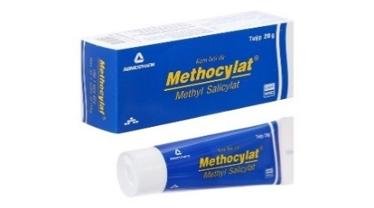**Câu 5.** Methyl salicylate dùng làm thuốc xoa bóp giảm đau, được điều chế theo phản ứng sau:



salicylic acid methanol methyl salicylate

Để sản xuất 1,9 triệu tuýp thuốc xoa bóp giảm đau cần tối thiểu m tấn salicylic acid. Biết mỗi tuýp thuốc chứa 2,7 gam methyl salicylate và hiệu suất phản ứng tính theo salicylic acid là 75%. Giá trị của m là bao nhiêu?

Đáp số: 6,21.

mmethyl salicylate (3,8 triệu tuýp) = 2,7.1,9.106 = 5,13 tấn.



Khối lượng: 138 g → 152 g

msalicylic acid = tấn  5,13 tấn

**Câu 6.** Thành phần chủ yếu của xà phòng thường là muối sodium của palmitic acid hoặc stearic acid. Ngoài ra, trong xà phòng còn có chất độn (làm tăng độ cứng để đúc thành bánh), chất tẩy màu, chất diệt khuẩn và chất tạo hương,…Từ 0,6 tấn chất béo chứa 89% khối lượng tristearin (còn 11% tạp chất trơ bị loại bỏ trong quá trình nấu xà phòng) để sản xuất được m tấn xà phòng chứa 72% khối lượng sodium stearate. Từ m tấn xà phòng đó có thể sản xuất ra được bao nhiêu bánh xà phòng, biết rằng mỗi bánh xà phòng có khối lượng tịnh 90 gam và giả sử hiệu suất toàn bộ quá trình là 100%.

Đáp án: 8500

(C17H35COO)3C3H5 + 3NaOH  3C17H35COONa + C3H5(OH)3

nchất béo =  = 6.10-4 ⇒  ⇒ 0,5508 tấn

mxà phòng =  = 0,765 tấn ⇒ Số bánh xà phòng là 